Основы алгоритмизации и программирования.

Отчёт по Лабораторной работе Л1

Задание Л1.0

-Зарегистрироваться на GitHub, создать репозиторий, опробовать работу с ним через git 2.8 и git extention portable.

Ход работы:

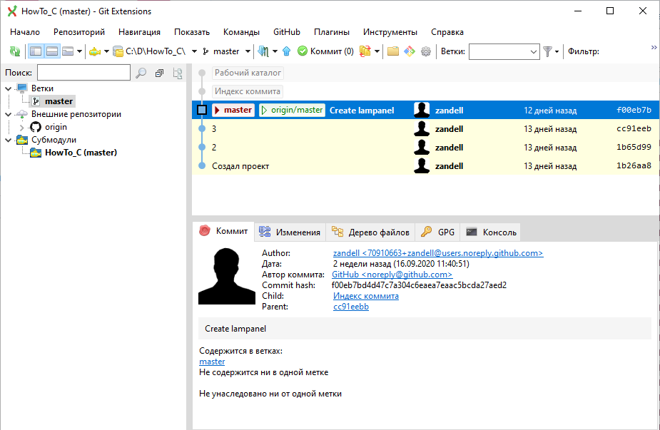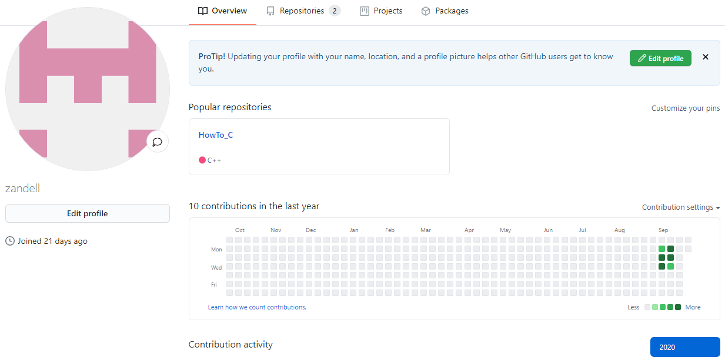

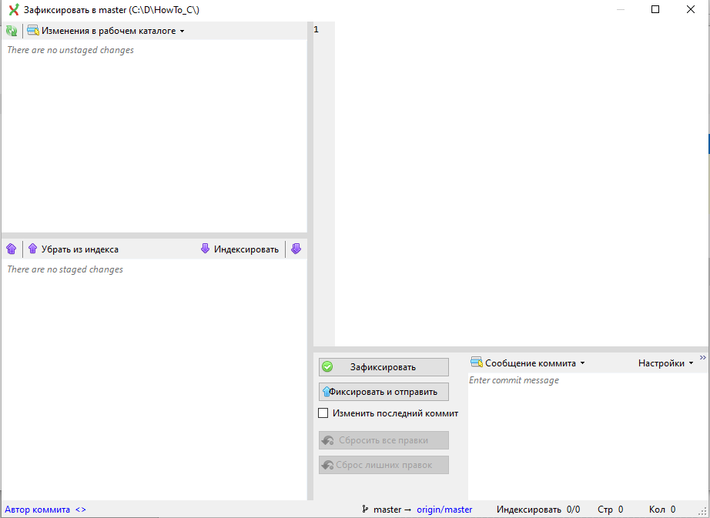

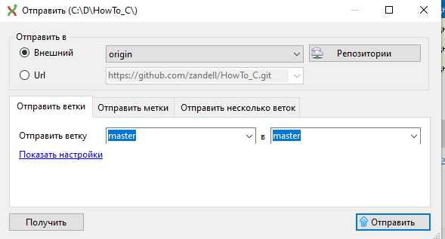

Задание Л1.1

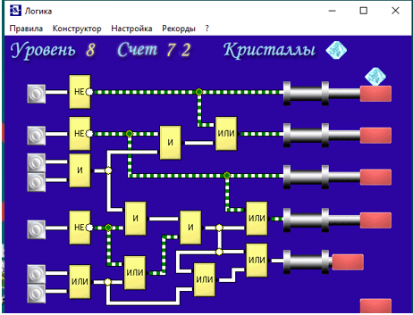

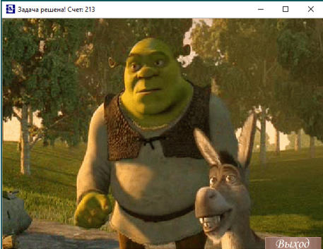

Задание Л1.2

Написать Ф.И. и дату рождения в btainf

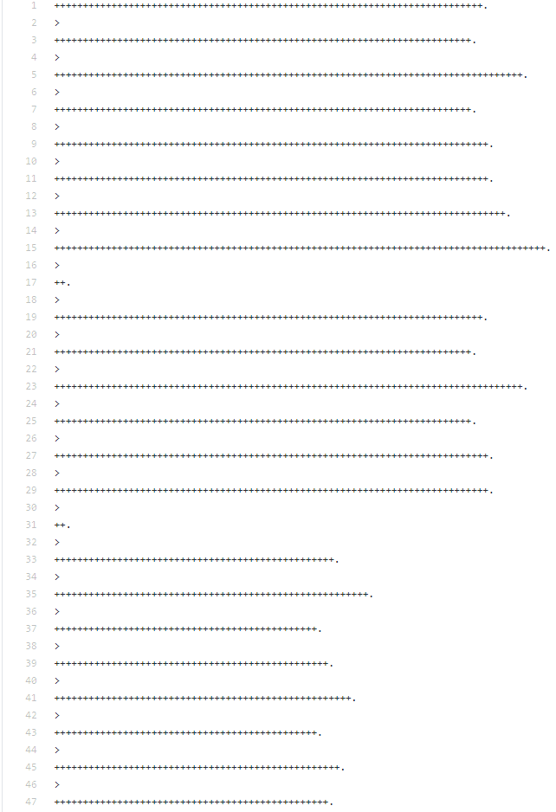

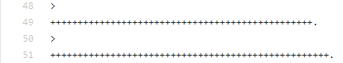

+[----->+++<]>++++.--.+++++++++.---------.+++..+++.+++++++.++[---->+<]>++.-[--->++<]>+.--.+++++++++.---------.+++..[++>---<]>--.[-->+++<]>+.++++++.---------.++.++++.------.++++.--..+++.

Задание Л1.3

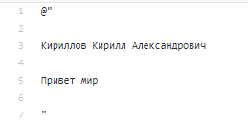

Лабораторная работа 2

Составить в lampanel рисунок, затем заставить его двигаться вверх, вниз, вправо, влево. Потом поменять светящиеся лампочки с выключенными .

|  |
| --- |
| mov 1fff,r0 |
|  | out r0,p0 |
|  | mov 30,r1 |
|  | out r1,p1 |
|  | mov 78,r2 |
|  | out r2,p2 |
|  | mov fe,r3 |
|  | out r3,p3 |
|  | mov 83ff,r0 |
|  | out r0,p4 |
|  | mov ffff,r1 |
|  | out r1,p5 |
|  | mov 8048,r2 |
|  | out r2,p6 |
|  | mov 1fe,r3 |
|  | out r3,p7 |
|  | mov 1,r1 |
|  | m: |
|  | system c |
|  | system c |
|  | system c |
|  | system d |
|  | system d |
|  | system d |
|  | system 3 |
|  | system 3 |
|  | system 3 |
|  | system 4 |
|  | system 4 |
|  | system 4 |
|  | system 6 |
|  | jnz m |
|  |  |
|  | stop |